Inpulsiona mudansa: Prugresu di transporti di BPS 2022-2025
Abril di 2025

Rizumu Izekutivu

Mison di Transporti di skolas publikus di Boston ê da alunus di Boston un transporti seguru, ki ta da pa kunfia, pontual y ikunómiku. Transporti skular na Boston ten un stória konplikadu y difisil, is des di mas di 50 anus atras. Oji en dia, sistema di transpoti di BPS ê txeu konpleksu. Lei stadual ta iziji pa distritu skular públiku da tanbe servisu di autokaru pa alunus na skolas charter, skolas privadus y skolas di idukason spesial fora di distritu (ô seja, skolas spesializadus fora di distritu skular lukal di un alunu, fetu pa kunpri nesesidadis únikus di alunus ki nesesidadis idukativus ka podi ser satisfetu na sê distritu di orjien), mezmu ki orárius ô kalendárius di kês skolas li ka sta alinhadu ku oráriu di distritu. Transportis di BPS ê asi responsável pa transporti diáriu di mas di 22 000 alunus pa mas di 200 skolas, inkluindu uns 17 000 alunus di BPS y uns 5000 alunu ki ka ê di BPS. Keli mesti 640 autokaru na strada pa konpleta uns 1500 viajen di sedu y 1500 viajen di tardi tudu dia.

Na lideransa di superitendenti Skipper, ikipa di transporti di BPS fazi un trabadju dilijenti y ku detalhi pa midjora sistema. Komu un di kês primeru pasu di kel trabadju li, na setenbru di 2022, Konselhu di grandis skolas munisipal fazi un análizi di operasons di transporti di BPS, ta da un kontabilidadi klaru di dizenpenhu y ta fazi rekumendasons pa mudansas sistémikus pa midjora servisus di transporti pa tudu alunus y famílias di Boston.

Dês di 202, BPS rejista avansus grandi na rezuluson di munti perguntas strutural di txeu tenpu ki ta inpidi midjora di transportis, inkluindu:
- Reforma di kontratus di trabadju y di kontratus ku furnesedoris;
- Rezolvi prublema di falta di funsionárius ki ta afeta distritus skular na pais interu; y
- Muderniza teknulujia y operasons, ta troka un sistema ku bazi na papel pa un sistema di navegason GPS na tenpu rial y un aplikason di lukalizason, Zūm

Kes reformas li leba a un midjora ki da pa midi. BPS ta partilha publikamenti, tudu mes, dadus detalhadu sobri dizenpenhu en termus di pontualidadi (“OTP”). Na inísiu di anu letivu di 2023-2024 rejista OTP matinal mas grandi di primeru dia di últimu dékada. Na inísiu di anu letivu di 2024-25, a midida ki distritu ta ajustaba a inplimentason di novu plataforma teknulójiku Zūm, OTP rejista un diminuison inisial. Ma des di inísiu di outubru di 2024, OTP midjora rapidu y OTP matinal stabiliza na nível konsistentimenti ~1,1 pontu persentual mas altu du ki dizenpenhu di anu pasadu.

Na marsu di 2025, BPS Transportation atinji un média di 94% di pontualidadi di autokaru di sedu, ki signifika ma 94% di autokarus di skola txiga skola antis di sinu di sedu. Kel valor li ta reprezenta dizenpenhu mensal mas altu en termus di pontualidadi rejistadu na kualker mumentu na últimus sinku anu.

Di manera nutavel, ninhun otu distritu skular urbanu ki ta konpara na pais interu ka ta publika di manera konsistenti dadus sobri dizenpenhu di autokarus na tenpu y na oras di manera ki skolas públiku di Boston ta fazi; ninhun otu distritu skular na kumunidadi di Massachusetts ka ta fazi. NYC School Bus Umbrella Services, un kontratanti di autokarus pa skolas públiku di New York City ki ta fazi uns ~760 kaminhu (un tamanhu ki ta parsi ku di BPS), ta aprezenta un OTP pa 2024-25 konsistentimenti pa baxu di 80%. Taxa di 94% di OTP di BPS na marsu di 2025, ku 640 rotas, ta poi dizenpenhu di BPS djuntu ku di distritus mutu mas pikinoti y menus konpleksus di merka. Pur izenplu, di akordu ku dadus mensal dispunível mas resenti, Grand Rapids, MI, tinha um OTP mensal di 93,8% na fevereru di 2025, ku uns 100 rotas, uns un sextu di tamanhu di operasons di BPS Transportation.

BPS ta ben kontinua ta fazi midjoras pa tudu alunus txiga skola na tenpu. Nu intantu, sen mas mudansas a nível di sistema, ê pruvável ki OTP ta manti na nível atual ô pertu des. Un operason di kel tamanhu li y di kel konpleksidadi li ta ben absorvi senpri algun grau di inpaktu di sirkunstansias inprevistus ki ta afeta OTP - sima inpkatus na tráfegu pamodi obras, insidentis médikus ô otus prublemas a bordu di autokarus ki ta iziji atenson imidiatu y prublemas ô asidentis di karu ki ta afeta autokarus.

Otus kazus di autokarus atrazadus ê mas sistémikus - autokarus ki ta fazi kaminhus grandi y txeu kaminhu di autokaru en jeral. Apezar kuantidadi tutal di alunus ki ta anda di autokaru ê mas baxu ki un dékada atras, transportis di BPS bira mas konpleksus y sobrekaregadus pa sirbi pupulason di alunus ki ta anda di autokaru gosi. Kuantidadi tutal di parajens di autokaru subi na últimu dékada, inpulsionadu pa munti fatoris txabi:
- Kuantidadi di alunus ki Planus di idukason individualizadu (IEP) ta iziji un servisu di autokaru porta-aporta subi 50% na des anu, inkluindu un aumentu di 500% na skolas charter.
- Kuantidadi di alunus matrikuladus na skolas charter ki ka ta pertensi BPS subi 50% na des anu, ku kaminhu ki ten tendensia a ser mas grandi, tendu en konta ki kes skolas li ta sirbi un pupulason di sidadi interu, y orárius di inísiu ki, albes, ka sta sinkrunizadu ku orárius di sinus di BPS.
- Munti alunus di BPS sa kontinua ta ba skola lonji di kaza, ku mas di 14% di pasajerus di autokaru ta viaja mas di 45 minutu di autokaru tudu palmanhan.

Pa nu kontinua ta avansa en termus di pontualidadi, nu ten di alinha midjor prokura di servisus di autokaru ku ku kapasidadi di nos frota.

Na maiu di 2025, BPS ta ben da un pasu na sentidu di aumenta ifisiênsia di sistema, ku intruduson di un prusedimentu di transporti di pasajerus ki ta permiti suspendi atribuison di autokarus a alunus ku bazi na falta di transporti di pasajerus. Kel prusesu li––dizenvolvidu y rekumendadu pa unanimidadi pa’ Konselhu konsultivu di transporti di BPS––ta ben garanti ma so alunus ki ta uza autokaru ta ser inkaminhadu pa transporti. Dipos di inplimentason di prusidimentu di dislukason, nu ta kalkula ma uns 1000 alunu ki ka anda di autokaru es anu ta ben tradu di transporti. Pusível pa adoson di plataforma teknulójiku Zūm na 2024, ki dexa BPS kontrola di manera sistematiku kuantidadi di alunus pa primeru bes, kel mudansa li ta ben midjora inda mas konfiabilidadi y dizenpenhu pontual, ta garanti ma rekursus ta ser alokadus di manera ikitativu y ifisienti a alunus ki ta dipendi di autokaru skular pa bai y volta skola.

Ku kel relatóriu li, nu kre partilha infurmasons inpurtanti inpurtanti ku kumunidadi sobri atual mididas di transporti di BPS y prosimus pasu pa prumovi midjora sigida. Nu sta konprumitidu ku transperênsia, kulaburason y responsabilidadi sigidu na nos sforsus pa garanti ma alunus di Boston ta resebi transporti seguru, y konfiável y pontual.

Prinsípius bázikus di BPS 3
Intendi konpleksidadi di sistema 4
Mididas di Susesu 8
Avansus fetu apartir di 2022-2025 9
Provas di midjoras resentis 11
Manera di dimensiona di manera sertu sistema di transporti 15

Prinsípius bázikus di BPS
Mison di BPS Transportation ê da alunus di Boston tudu dia un transporti seguru y konfiável, pontual y ikunómiku. BPS ta da transporti pa mas di 22 000 alunus na mas di 200 skola tudu dia. Keli ta inklui ~17,000 alunus di BPS y ~5,000 alunus na skolas ki ka BPS. Lei di stadu ta iziji pa BPS da transporti pa alunus ki ta mora na Boston ki ta frekuenta skolas partikularis y charter ki ka BPS na Boston, sima pa alunus ki ta ba skolas di idukason spesial fora di distritiu (ou seja, skolas spesializadus fora di distritu skular lukal di un alunu, prujetadus pa atendi nesesidadis skluzivus di alunus ki nesesidadis idukasional ka podi ser atendidu na sê distritu di orijen). Transporti pa kês skolas ki ka ta sta na BPS debi ser dadu en termus y kondisons sima kes di transporti dadu pa alunus ki ta sta na skolas di BPS, mezmu ki skolas ki ka di BPS podi ten orárius di rekolha y intrega ki ka sta sinkrunizadu ku orárius di BPS.

Pa transporta alunus, BPS ta manti un frota di un 740 autokarus na três parkis di autokarus. BPS ta kontrata un furnesedor di autokarus - atualmenti Transdev - pa manti frota di autokarus, kontrata y jiri kondutoris di autokarus y jiri parkus y operasons di autokarus. Transdev ta kontrata un un 1000 algên na Boston. Keli ta inklui ~750 kondutoris di autokarus ativus, sima mekanikus, speditoris, supervizoris di pátiu, formadoris, funsionárius di seguransa y funsionárius di jeson. BPS Transportation ta kontrata mas di 800 funsionárius, inkluindu uns 750 munitoris di autokaru ki ta apoia alunus ku difisiênsia ki mesti di mas apoiu di un adultu na autokaru ku bazu na sê y/ô planu 504. Tudu autokarus ki ta transporta alunus ku difisiênsia (~500 di nos autokarus) ten pelu menus un munitor jeral abordu. Paralén di keli, alguns autokarus ten munitoris di autokaru 1:1 a mas a bordu pa apoiu alunus individual ki mesti di un munitor di autokaru 1:1 ku bazi na sês nesesidadis individual.

Diariamenti, 640 autokaru di BPS sta na strada, ta fazi mas di 1 500 viajens di sedu y mas di 1 500 viajens di tardi. Autokarus ta fazi normalmenti 2-3 viajens di sedu y 2-3 viajens di tardi na suseson, ta aumenta ifisiênsia na midida di pusível tendu en konta orárius di skola. BPS tanbê ta fazi un 5000 viajens di autokaru pa iventus disportivus y vizitas di studu di tudu anu.

Transportis di BPS ta kusta uns $180M na FY25 y ta prevedu ma ta kusta un $188M na FY26, ta reprezenta 12% di orsamentu operasional di BPS. Mas di $130M di kustus di FY25 sta relasionadu diretamenti ku furnesimentu anual di transporti na autokarus amarelus. Restu di orsamentu ta inklui kustus asusiadus a transporti na karus kontratadus pa alunus dislokadus pamodi falta di abrigu ô na kustódia di DCF (~$20M), furnesimentu di munitoris di autokaru pa alunus ku difisiênsia (~$21M), furnesimentu di pasis M7 MBTA pa alunus di 7º anu 12º anu (~$9M) y kustus administrativus departamental (~$1M).

Kuantidadi di pasajerus di BPS Transportation ta distribui di kel manera li pa tipu di skola:
- Skolas di BPS: ~77% kondutoris di autokaru
- Skolas charter di Boston: ~21% kondutoris di autokaru
- Skolas privadu di Boston: ~1% kondutoris di autokaru
- Skolas di idukason spesial fora di distritu: <1% kondutoris di autokaru

Sima gráfiku li di baxu ta mostra, kustus anual di transporti di alunus ta varia txeu konformi tipu di skola ki alunu ta bai y tipu di transporti ki el ta resebi.
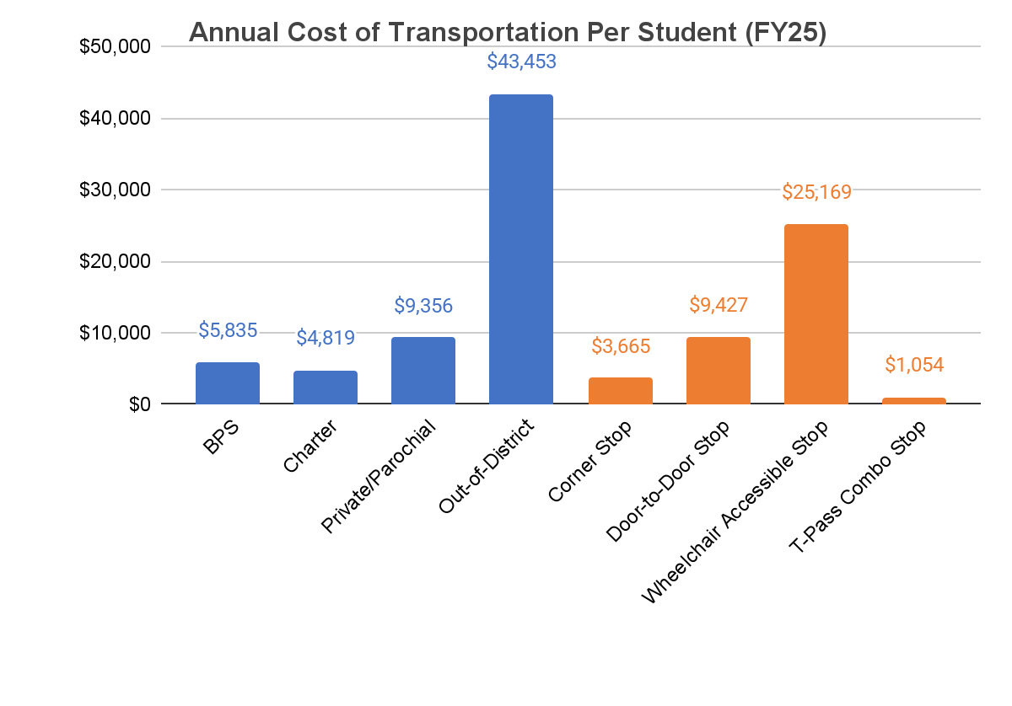

Intendi konpleksidadi di sistema
Apezar di kuantidadi tutal di alunus diminui na kuazi 10000 na ultimu dékada, konpleksidadi di sistema di transportis di BPS kria so duranti kel períudu li, pamodi alguns fatoris fundamental:

- Kuantidadi di alunus ki mesti di servisu di autokaru porta porta através di IEPs ô planus 504 aumenta mas di 50% na des anu, di uns 4300 alunus na inísiu di SY14-15 pa uns 6600 alunus na inísiu di SY24-25. Tendu en konta ma mas alunus resebi servisu porta porta y ki un prupurson mas baxu di alunus ta disloka di y pa un parajen partilhadu ku otus alunus di sê zona, kuantidadi tutal di parajens di autokaru na tudu rotas aumenta di serka di ~10,100 pa uns ~10,800 parajens na mezmu períudu. Mas parajens, y partikularmneti mas parajens porta porta, signifika kaminhus mas grandi y konpleksus na autokarus mas pikinoti ki ta atraves ruas mas pikinoti y mas difísil di navega
Kuzê ki keli signifika na prátika? Tudu dia di palmanha, ten 6 autokarus ki ta ba buska alunus na zona di Charlestown y ta dexas na Eliot K-8 School, na North End. Kuatu di kes otokaru ten so +arajens di skina na se kaminhu - kês kaminhus li ten, na média, menus di 20 minutu di durason y mas di 50 alunus pa kaminhu. Dos di kês autokaru ten so parajens porta porta na sê kaminhu - kes kaminhus li ten na média mas di 30 minutu di tenpu y menus di 10 alunus pa kaminhu.

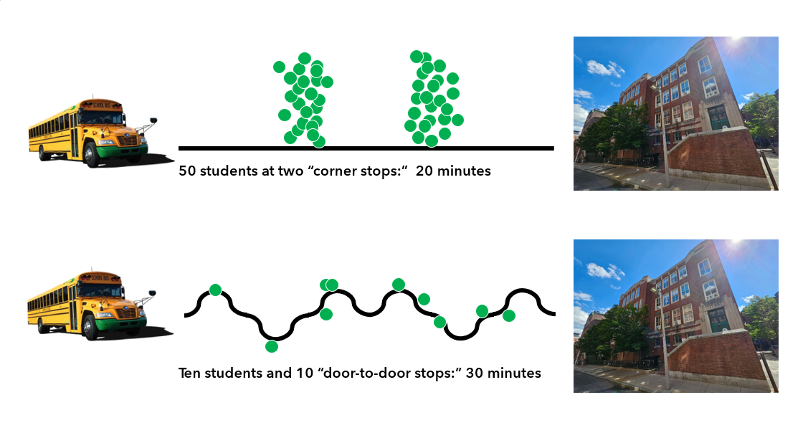

Komu transporti porta porta ta ben di kaminhus mas grandi y konpleksus ku menus alunus pa parajen, tranporti porta porta tanbe ta kusta mutu mas (uns 9400 dolar anual pa alunu) du ki transporti na parajens di skinas (uns 3700 dolár anual pa alunu).

Gr+afiku li di baxu ta mostra kresimentu di nesesidadis di transporti porta porta na últimus des anu.

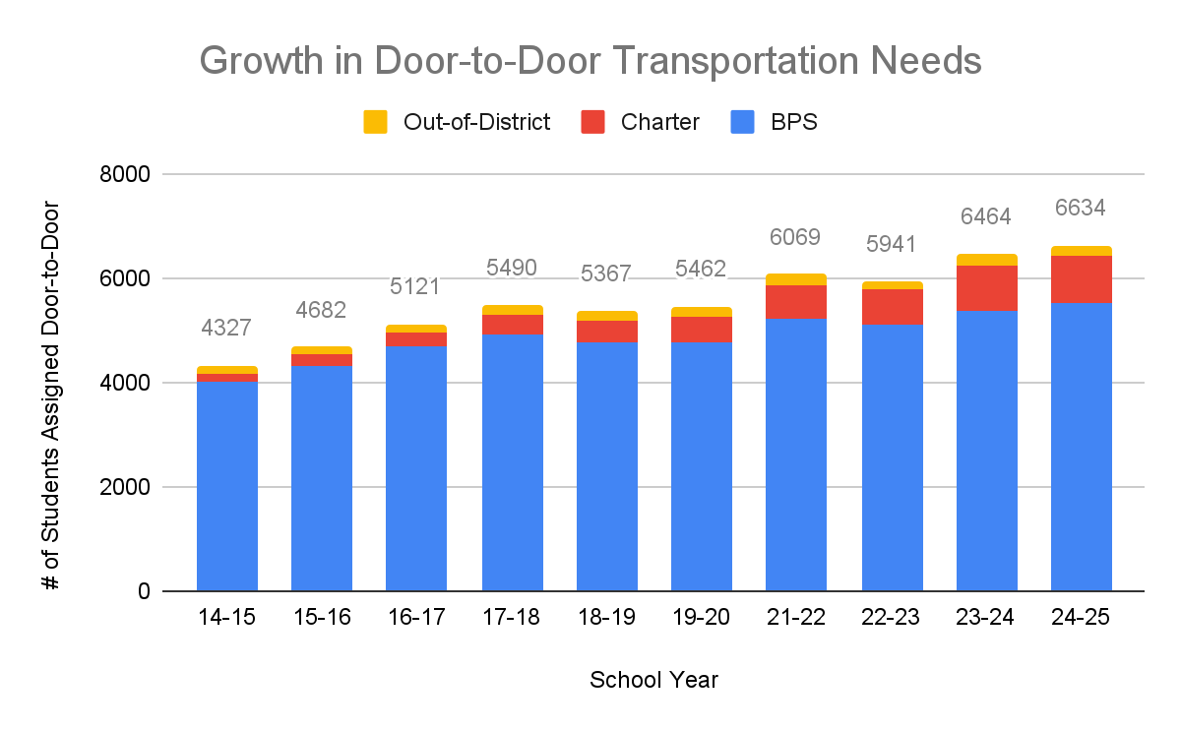
*Nota: Dadus di 2020-21 ê tradu di gráfiku. Dadus dispunível di anu letivu di 2020-2021 sta inkonpletu pamodi inpaktu di orárius di idukason a distansia y íbridu.

Dês di anu letivu di 2014-15, skolas di BPS rejista un subida di 38% na nesesidadis di transporti porta porta. Tudu nesesidadis di transporti spesializadu ê avaliadu anualmenti duranti prusesu di IEP. BPS sta ta trabadja ativamenti pa inplimentason klaru y konsistenti di kel prusesu li, pa garanti ma tudu akumudasons di transporti ê revistus anualmenti duranti runions di IEP, konsistentis ku nesesidadis individual di alunus y ka txeu restritivus. Komu parti di kel sforsus li, menbrus di ikipa di idukason spesial tanbê ta ben trabadja ku famílias pa garanti ma tudu alunus ku nesesidadis di transporti spesializadu dukumentadu na sê IEP tanbê ten objetivus di transporti dukumentadus, ku objetivu di kontrui indipendênsia di alunu.

Dês di anu letivu di 2014-15, skolas charter di Boston rejista un subida di ~500% na nesesidadis di transporti porta porta. BPS sta ta trabadja en kulaburason ku Boston Compact pa inkuraja tudu skolas charter a reve di manera sertu a akumudasons di transporti duranti runions anual di ikipa di IEP, ta garanti ma ê konsistentis ku nesesidadis individual di alunus.

Keli ê modi na prátika? Na un liseu grandi di BPS uns 150 alunu tinha adaptasons di transporti porta porta na inísiu di anu letivu di 2024-25. Através di uzu di dadus di viajens di Zūm, BPS Transportation identifika ma un tersu di kês alunus li ka ta andaba di manera konstanti di autokaru, Através di sensibilizason di famílias di kês alunus li, BPS konsigi tra txeu di kês alunus li di autokaru, ta konsulida y ta diminui munti kaminhus di autokaru. Duranti runions anual di IEP, ikipas di IEP di kes alunus li ta ben analiza sês adaptasons spesializadus di transporti pa garanti mes ta kontinua ta ser konsistenti ku nesesidadis individual di alunus y ka txeu restritivus, y pa djuda alunus trabadja na sentidu di navega en seguransa pa sidadi di manera indipendenti.

- Kuantidadi alunus matrikuladus na skolas charter di Boston subi kuazi 50%, ta pasa di 6.847 di skolas charter di Boston na 2014 pa 10.125 na 2023 (últimus dadus dispunível). Skolas charter ten matríkulas na sidadi interu, au kontráriu ki atribuison di skolas primárius di BPS ta inklui distansia ti skola komu fator pa ditermina kualifikason di skola, ki ta leba a perkursus di autokaru mas grandi pa skolas charter. Na média, alunus ki ê transportadus pa skolas charter ta mora 50% mas lonji di sê skola du ki alunus transportadus pa skolas BPS y ten un tenpu di viajen di autokaru 22% mas grandi.

Skolas partikular y charter tanbe ta stabelesi munti bes kalendárius y orárius diferentis di skolas di BPS, ta aumenta konpleksidadi operasional y di inkaminhamentu. Duranti anu letivu di 2024-25, novi skolas charter y novi skolas privadus ki ta resebi transporti di BPS ten orárius di sinu ki ka sta alinhadu ku un di três nível di autokaru di sedu di BPS (7h30, 8h30 ô 9h30). Keli ta leba a inifisiênsias di inkaminhamentu y operasional.

Keli ê modi na prátika? Un skola charter di Boston ku un ora di txiga di autokaru 7:45 di palmanhan ten seis autokaru di palmanhan. Inkuantu maioria di autokarus di nos sistema ta sirbi três skolas susesivamenti tudu palmanhan, so un di sesi autokaru di sedu ki ta sirbi kel skola charter li ta konsigi konpleta dos otu kaminhu di sedu. Restu sinku autokaru podi fazi so un kaminhu a mas tudu palmanhan. Keli ta diminui ifisiênsia glubal di frota di autokarus y ta diminui nos kapasidadis operasional glubal.

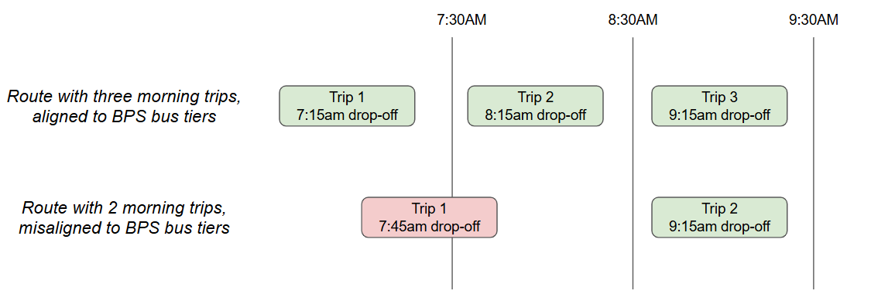

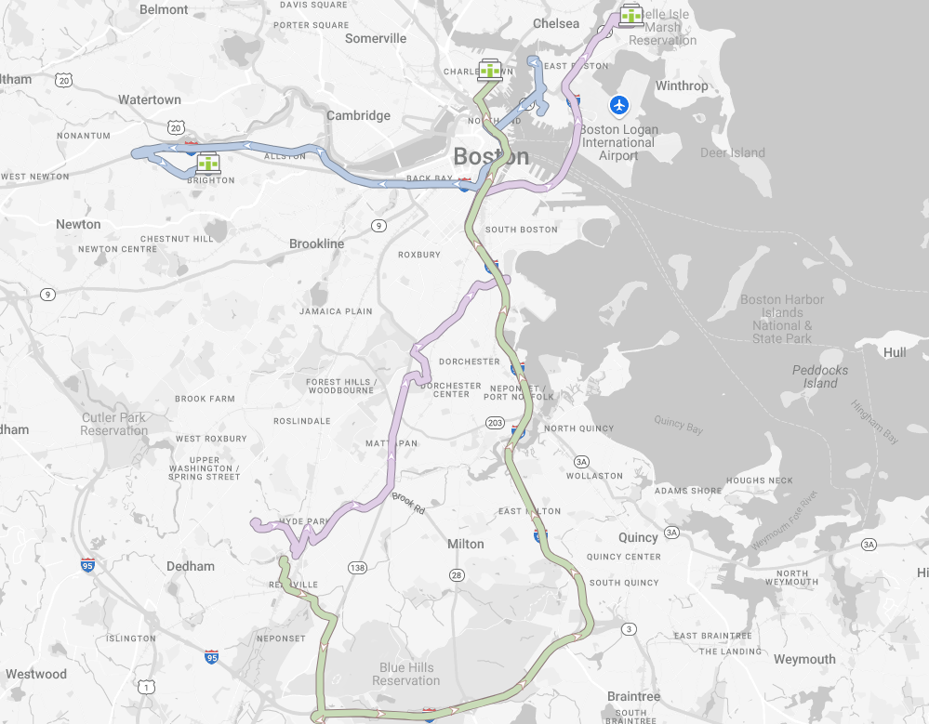
- Munti alunus ta frekuenta skola lonji di kaza, ki ta obriga a viajens grandi di autokaru pa sidadi tudu palmanha y tardis. Mas di 14% di pasajerus di autokaru atualmenti ta viaja mas di 45 minutu di autokaru tudu palmanhan. Kês viajens grandi li di autokaru signifika ma alunus ten menus tenpu na kaza ô pa partisipa na atividadis antis y dipos di aulas, ta diminui ainda mas txeu ifisiênsia y kapasidadi operasional glubal di sistema di transportis,
Atualmenti, mas di 225 kaminhus di autokarus tudu palmanhan ten un durason mas grandi ki 40 minutu y tên 5 ô menus alunus abordu. Kês kaminhus li ta reprezenta 15% di tudu kaminhus di autokaru di palmanhan, ta sirbi so 4% di alunus.
Kuzê ki keli signifika na prátika? Imajen li di baxu ta mostra kaminhu di três di kes perkursus li ki ta transporta alunus pa grandi distansia através di sidadi. Kada un di kês kaminhus li ten un durason previstu di 45 a 60 minutu, ku kuatu ô menus alunus abordu. Na prátika, dipendendu di kondisons di tranzitu di dia, kês trajetus li podi dura mas di un ora.

Mididas di Susesu
Prinsipal midida di dizenpenhu di BPS transportationê dizenpenhu pontual (Dizenpenhu na ora - “OTP”). OTP ta midi persentajen di autokaru ki ta txiga skola antis di sinu, di sedu, y persentajen di autokarus ki ta txiga skola antis di ora previstu di bai, di tardi.

Dadus pa anu letivu di 2024-25 ta mostra variason mas grandi na OTP ê observadu na skolas di ora di sinu, y nau na tipu di skola ô autokaru. Transportis di BPS ta opera três nível di autokaru di sedu, ku orárius di sinu di sedu na maior parti alinhadu ku 7:30AM, 8:30AM ou 9:30AM. Autokarus debi txiga 15 minutu antis di toki di palmnaha (pur izenplu, 7h15 paun sinu di 7h30). OTP mas baxu ta kontisi konsistentimenti duranti períudu di 8:30 di sedu, ora ki tranzitu ê pior y ora ki vulumi di nesesidadis di transporti ê mas grandi.

Tranzitu ten un influensia grandi na OTP. Di akordu ku INRIX's 2024 Global Traffic Scorecard, Boston ten kuartu pior tranzitu di merka. Mudansas di tranzitu, prinsipalmenti, podi afeta OTP di autokarus. Pur izenplu, ten menus tranzitu sexta fera, dia ki mas algen ta trabadja remotamenti y ten menus karu na strada. Nu ta odja keli refletidu na nos OTP, ki ê, na média, uns três pontu persentual mas altu sexta fera du ki na restu di dia di semana.

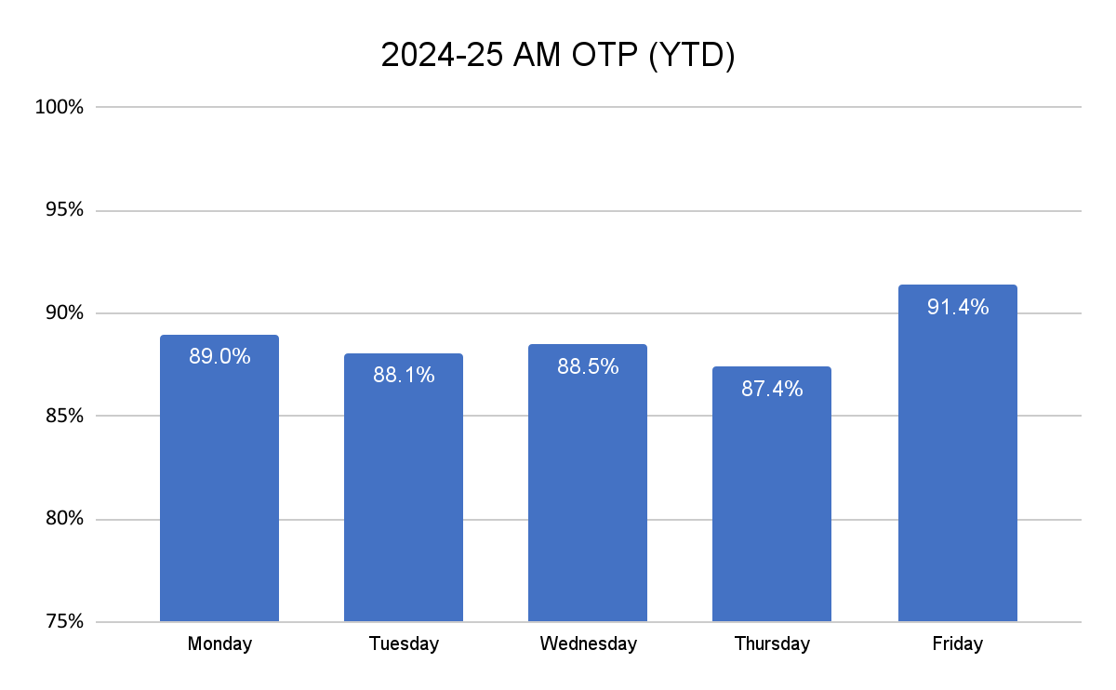
*Tudu dadus di akumuladu di anu di 2024-25 na kel relatóriu li ê ti 31 di marsu di 2025.

Mas di 40% di tudu viajens di sedu prugramadus ta pasa duranti skala di 8:30. Na un sistema otimizadu, kada nível ta binha ten un tersu di viajens prugramadus. Ma, komu rezultadu di kuantidadi grandi di viajens prugramadus duranti skala di 8:30AM, skala di 8:30AM ten un fleksibilidadi di inkaminhamentu limitadu pa fazi ajustis pa rezolvi prublemas di prugramason y autokaru atrazadus.

Keli ê modi na prátika? Skolas Lee K-8 y Murphy K-8 ê skolas di tamanhu y lukalizason igual na Dorchester, kada un ku mas di 20 autokaru di sedu y txeu pasajerus. Lee K-8 ten un oráriu di sinu di sedu di 7:30AM y ten 96% di OTP di autokaru di sedu ti gosi na anu letivu di 2024-2025. Di otu manera Murphy K-8 ten un oráriu di sinu di sedu di 8:30AM y ten 83% di OTP di autokaru di sedu ti gosi na anu letivu di 2024-2025. Alunus di Murphy K-8 ê afetadus di manera konsistenti y dispruporsionadu pa autokarus atrazadus konparadu ku sês kolegas di Lee K-8.

Gráfiku li di baxu ta mostra modi ki OTP pa anu letivu di 2024-25 ta varia di akordu ku skalons di tenpu di kanpainha, tipu di skola y tipu di autokaru. Apezar di, na média, skolas charter ten kaminhus mas grandi y mas konpleksus, es ten un OTP glubal lijeramenti mas altu pamodi ten mas prubabilidadis du ki skolas BPS di sta na skalon oráriu di 7h30.

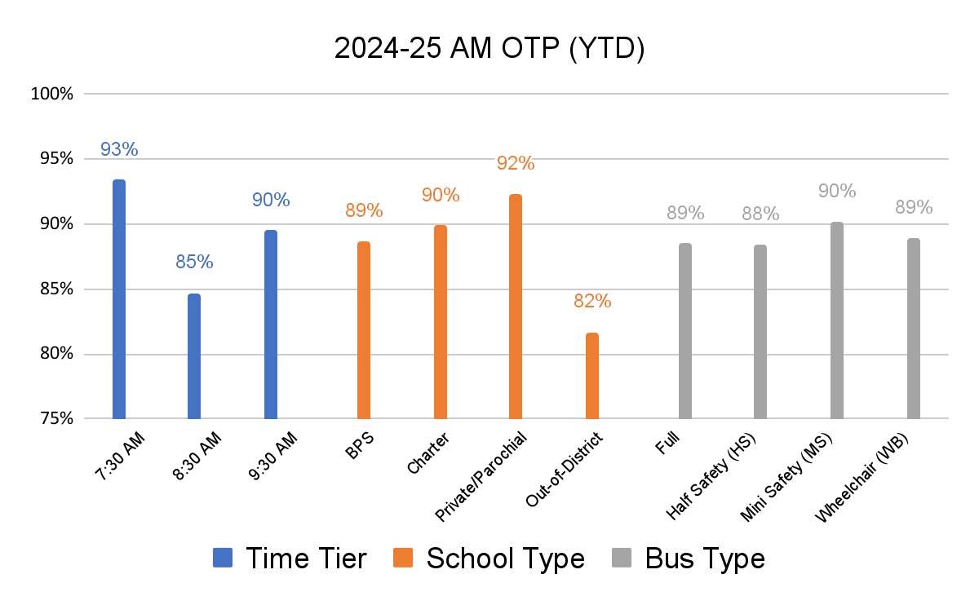

Avansus fetu apartir di 2022-2025
Duranti últimus anus, BPS Transportation trabadja pa rezolvi un konjuntu di asuntus strutural subjasentis ki kontribui pa manu dizenpenhu stóriku - ta keba a midjora na OTP na SY24-25, ben komu un midjor servisu pa klienti y mas transparensia ku famílias.

- Rezolvi prublema di falta di muturistas y munitoris di autokarus a nível nasional: Dipos di pandimia, distritu skular di pais interu foi txeu afetadu pa falta di funsionárius di transporti. En kontrasti, BPS kumesa anu letivus di 2023-24 y 2024-25 ku tudu funsionárius. Através di sforsus alargadus di rekrutamentu y kontratason di intruduson di formason pagu na Karta di Konduson Kumersial pa novus kondutoris y di mudansas na nos stasons di autokarus pa apoia funsionárius midjor, BPS y Transdev kontrata y forma sentenas di novus munitoris y kondutoris na últimus anus. Inkuantu 2% di viajens fika diskubertu na SY21-22, menus di 0,2% di viajens fika diskubertu na últimus três anu.
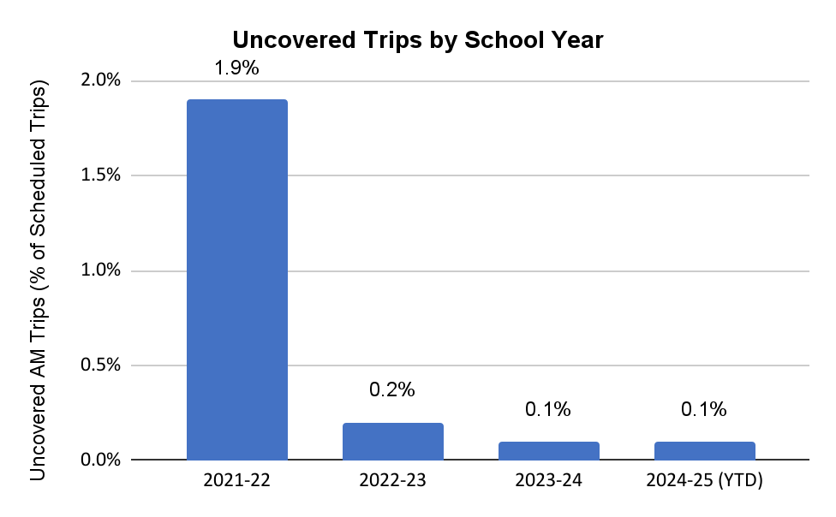

- Reforma di prinsipal kontratus di transporti. Un akordu novu di negusiason kuletivu di mutoristas di autokaru (ratifikadu na maiu di 2022) foi primeru na munti anu ta garanti reformas operasional grandi pa apoia midjora di servisus. Kês reformas li ta inkluiba izijênsia di trenus prezensial, aumentu di kastigu pa xegadas atrazadu na trabadju, iliminason di uzu retroativu di PTO pa faltas , limitason di lisensas di imerjensia a imerjensias dukumentadus y konjelamentu di antiguidadu dipos di un anu di lisensa. Di manera kuletivu, kes reformas li ta apoia nos sforsus pa garanti ma tudu dia nu ten un kuantidadi sufisienti di kondutoris na trabadju, prontu pa konpleta sê kaminhu. Alén di kel, novu kontratu ku furnesedor di autokarus (en vigor des di julhu di 2023) intruduzi insentivu finanseru grandi y indiminizasons pa perdas y danus ki ka ta izistiba antis pa alinha insentivus finanserus di furnesedor di autokarus ku midjoras operasional. Novu kontratu tanbê transfiri un grandi parti di responsabilidadis finanserus pa furnesedor di autokarus, pa kontrola kustus midjor. Kês reformas li ta djudanu prumovi midjoras operasional pa subi dizenpenhu na termus di pontualidadi y kontrolus di kustus pa branda aumentu di kustus di transporti, na parseria ku nos furnesedor di autokarus, Transdev.
- Kaminhus y operasons mudernizadus. Na inísiu di anu letivu 2024-25, BPS inplimenta Software di transporti Zūm na tudu nos operason, ta troka itinirárius na papel y sistemas dizatualizadus y diskonektadus. Antis, kondutoris di autokarus ta uzaba listas y diresons na papel, y kuantidadi di alunus era rejistadu pa funsionárius di skola ku kanetas y pranxetas, si ê ki era kontroladu. Kel situason li piora akonpanhamentu kit a da pa kunpi di kuantidadi di alunus y kria prublema di seguransa y transparensia. Plataforma di teknulujia Zūm sentraliza inkaminhamentu, dispaxu y operasons, navegason GPS di kondutor y un aplikason móvel pa pais/inkaregadus di idukason.
Zūm apoia un operason mas pruativu di munti manera, inkluindu: 1) da ETAs, nutifikason automátikus di atrazu y un transparensia mutu mas grandi pa pais / responsável na autokaru di bu alunu através di aplikason di telemóvel Zūm, 2) da infurmasons sobri alunus pa mutoristas y munitoris di autokarus pa dexa un viajen seguru y trankuilu y 3) kria un siklu di feedback pa atualiza senpri orárius di autokarus ku bazi na dizenpenhu rial y na dadus di tranzitu. Kaminhus di autokarus ê atualizadus tudu kuarta-fera ku bazi na kalker mudansa a nível di alunus, ben komu pa midjora ifisiênsia. Siklu di feedback fasilitadu pa Zūm ta garanti ki, ora ki ta fazedu atualizasons di itenerárius, kes li ta refleti tanbe kondisons rial di tranzitu pa garanti orárius di autokarus mas presizu y ifisientis na un bazi kontínu.
- Alinhamentu di orárius di sinus. Antis di anu letivu di 2024-25, 23skolas di BPS tinha orárius di autokaru txiga di sedu ki ka staba alinhadus ku un di kês três nível di autokaru di palmanhan di BPS. Ora ki skolas sta dizalinhadus di três nível, autokarus ten menus tenpus entri viajens (ki ta leba atrazus) ô podi konpleta menus viajens sigidu (ki ta leba a un kaminhu menus ifisienti). Na últimus dos anu, BPS ajusta orárius di txiga y diminui kuantidadi di skolas dizalinhadus pa so oitu skolas di BPS, apartir di anu letivu di 2024-25. Tudu skolas, ê liseus, sendu mairoia liseus pikinotis di idukason alternativu, ku so 27 viajens di autokaru di sedu entri kês oitu skolas na 2024-25.v Na futuru, BPS ta ben kontinua ta djobi opurtunidadis pa alinha inda mas orárius di kanpanhias na kontextu di misturas, inseramentus y otus mudansas akadémiku mas grandi através di inplimentason di Planu di instalasons a longu prazu.

Paralén di skolas di BPS, 18 skolas ki ka di BPS (novi charter y novi privadus/parukial) ki ta resebi transporti di BPS atualmenti ka sta alinhadu ku un di três nível di autokarus di sedu di BPS. Kês 18 skolas li djuntu ta reprezenta djuntu 46 viajens di autokaru di palmanhan. Apezar di BPS ka ten jurisdison na orárius di sinu di skolas ki ka ê di BPS, nu sta ta trabadja di pertu ku Boston Compact pa insentiva skolas ki ka di BPS a fazi ajustis na orárius pa es alinha ku nível di autokarus di sedu y apoia midjoras jeral di servisu pa alunus di Boston. Apartir di gosi, sa prevedu ma pelu menus três di kes skolas li ta alinha ku un di kes nível di autokarus di sedu di BPS na anu letivu di 2025-26.
- Midjora transporti dispurtivu. Stórikamenti, transporti dispurtivu ten infrentadu dizafius igual a di transporti kaza-skola, ku uns 5% di viajens di autokaru prugramadus pa disportu a ka resebi kubertura di autokaru na últimus anu. Na outonu y na invernu di anu letivu di 2024-25, BPS adota un konjuntu di stratéjias pa midjora transporti dispurtivu:
- Tranzison di transporti dispurtivu konpletamenti pa Zūm apartir di janeru di 2025, ta apoia midjora di prugramason, operasons, y kumunikasons
- Otimizason di prugramas dispurtivu pa manti di manera konsistenti dentu di limitis di kapasidadi di autokarus amarelus
- Trabadja pa kria opsons di transporti di rezerva pa furnesedoris
- Trabadja pa finda redason di akordu di negusiason kuletivu di muturistas pa inplimentason di “trabadju konformi indikason” dja na julhu di 2025 pa midjora inda mas kapasidadi di kubri viajens ki ka ê kubertu pa muturistas através di prusesus di atribuison di motoristas ki ta izisti

Kês stratéjias li dja da frutu, ku un kubertura di 100% di viajens di disportu y di kanpu prugramadus dês di inísiu di fevereru di 2025.

Provas di midjoras resentis
Trabadju fetu na últimus anu foka na rezolvi dizafius strutural y di sistemas ki storikamenti ten inpididu dizenpenhu di BPS Transportation. Kel trabadju li ten mostradu rezultadus klarus, ku midjoras konstantis di OTP na últimus anu.

Primeru dia di anu letivu ten senpri OTP mas baxu, tendu en konta ki alunus y pais ta aprezenta a kondutoris di autokarus, kondutoris ta konpleta novus kaminhus na kondisons rial pa primeru bes y funsionárius di skola ta trabadja pa diskarega ku seguransa alunus kes kontra primeru bês. OTP di dia 1 ê un midida inpurtanti y di grandi vizibilidadi di dizenpenhu di transportis. Na inísiu di anu letivu di 2023-2024 rejista OTP matinal mas grandi di primeru dia di últimu des anu.

Anu Skular | 14-15 | 15-16 | 16-17 | 17-18 | 18-19 | 19-20 | 20-21* | 21-22* | 22-23 | 23-24 | 24-25
Dia 1 OTP | 59% | 49% | 51% | 41% | 51% | 43% | 56% | 57% | 50% | 61% | 34%
*Duranti anus letivus di 21-22 y 22-23, Boston rejista un tranzitu mutu mas pikinoti pamodi Covid-19, ki leba a un OTP mas altu.

Na inísiu di anu letivu di 2024-25, a BPS Transportation inplimenta teknulujia Zūm, ki kontribui pa un diminuison grandi na Dia 1 OTP, pamodi muturistas di autokaru uza aplikasons na kondisons rial di konduson pa primeru bes. Na primerus semanas, a midida ki kondutoris, funsionárius di skolas y familias ba ta kustuma ku novu teknulujia, OTP midjora rapidu, ta stabiliza na un taxa mas altu ki di anu ki pasa. Di outubru ti marsu di anu letivu 2024-25, o AM OTP atinji un média di 91,7%, konparadu ku 90,6% di outubru ti marsu di 2023-24. Kel gráfiku li ta mostra OTP AM pa mês na kada un di últimus kuatu anu letivu.

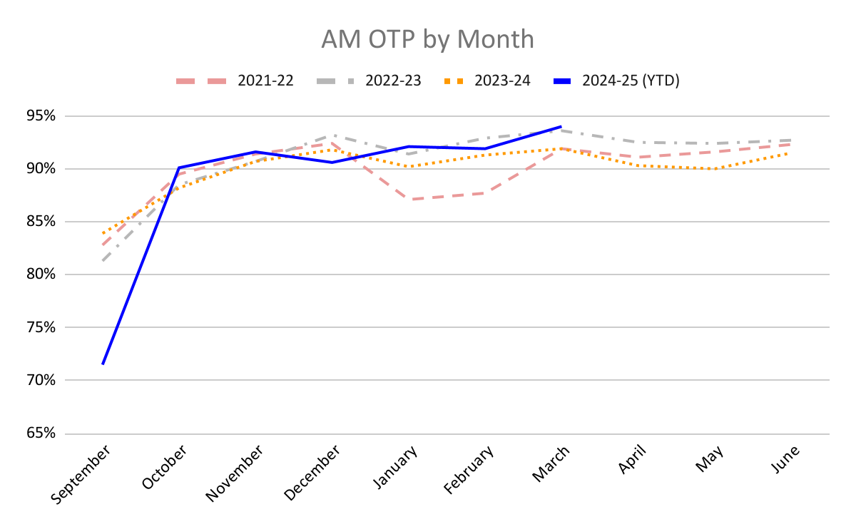

Na marsu di 2025, BPS Transportation atinji un média di 94% di pontualidadi di autokaru di sedu, ki signifika ma 94% di autokarus di skola txiga skola antis di sinu di sedu. Kel valor li ta reprezenta midjora dizenpenhu mensal rejistadu dês di inísiu di pandimia di Covid-19.

Storikamenti, OTP di tardi ten sidu un bokadu mas baxu du ki OTP di palmanhan, ku un piku anual entri 80 y 80 y poku. Keli ê pamodi un konjuntu di mutivus. Keli ta inklui tranzitu di tardi, variason grandi na durason di dias dia aulas y dias di saída antesipadu - ki ta fazi kaminhu di tardi mas konplikadu du ki di palmanhan - ben komu inpaktu di autokarus ki ta speradu ma pais/inkaregadus di idukason ta ba buska alunus na parajen. Konpleksidadi a mas asusiadu a kaminhu di tardi, prinsipalmenti, ta pol mas difísil di ajusta y rasionaliza orárius di autokarus di tardi a meiu di anu. Komu rezultadu, OTP di tardi tanbê ka midjora rapidu si es anu letivu.

Ma, OTP di tardi kontinua ta rejista un tendênsia kada bes mas grandi duranti anu. Na marsu di 2025, transportis di BPS rejista un média di 86% di pontualidadi di autokarus di tardi, ki ta reprezenta OTP mensal mas altu di anu letivu. Ku un anu letivu konpletu di dadus Zūm, BPS Transportation ta spera fazi rotas mas ifisientis antis di anu letivu di 2025-26 y odja un avansu grandi na OTP di tardi na prósimu anu.

Kel gráfiku li ta mostra OTP PM pa mês na kada un di últimus kuatu anu letivu.
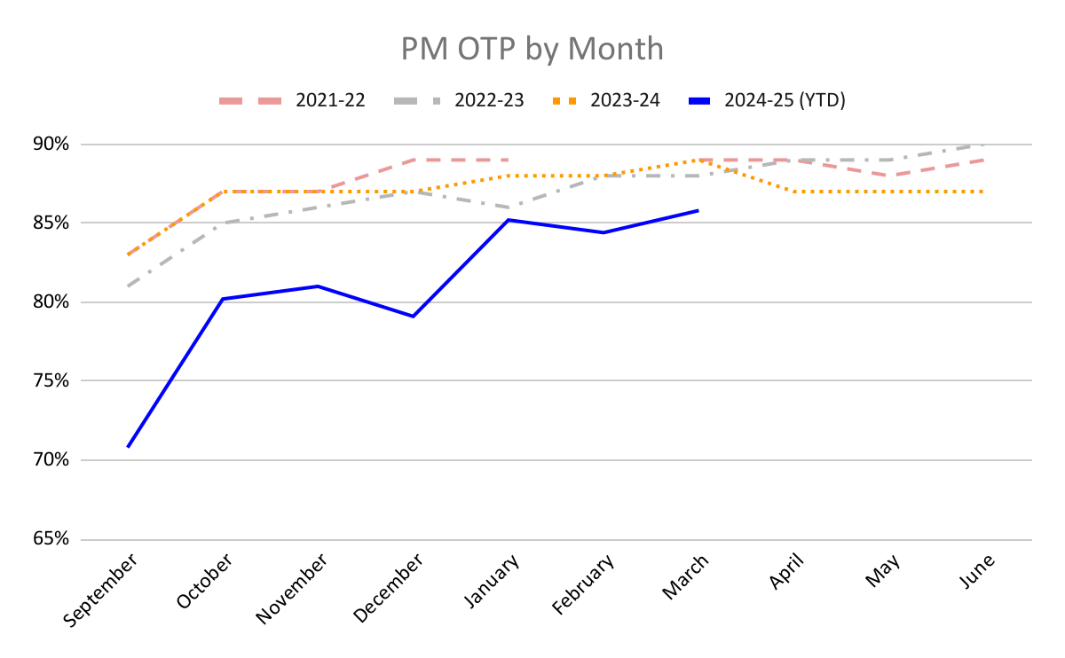
*Nota: Na BPS sa falta dadus di PM OTP di fevereru di 2022.

Apezar di OTP di 2024-25 sa kontinua ta rejista un tendensia lentu pa aumenta, ê pruvável ki OTP ta ben atinji un patamar entri mínimu y médiu di anu 90 sen novus mudansas di strutura. Di 8% di viajens ki atraza na fevereru di 2025, uns metadi foi fetu na kaminhus ki foi pontual na mas di dos tersus di dia di fevereru. Kês viajens tardi li ê prinsipalmenti pamodi situasons inprevistus: tranzitu stranhu, prublema na autokaru (pur izenplu, prublemas médikus ô konpurtamental), prublemas ô otus prublemas operasional ki ê na grandi parti inivitável na un sistema di transporti di kel tamanhu li y konpleksidadi. Pur isu, ê di spera ki, mezmu na kondisons di piku di dizenpenhu, serka di 4% di viajens di autokaru ta atraza na un diterminadu dia, ma ki kes atrazus li ê distribuidus di manera relativamenti uniformi pa itinerárius - pur izenplu, un itineráriu spesífiku ka podi sufri atrazus dispruporsionadus. Mezmu ora ki autokarus txiga skola tardi, alunus ta konitnua ta ter asesu a kafe nutritivu através di BPS Eats - ma kel situasons li podi sobrekarega funsionárius di skola y ka ê idial pa alunus xinti dretu y prontus pa dia.

Kelotu metadi di viajens atrazadus na fevereru foi fetu na kaminhus ki rejista atrazus na mas di un tersu di dias di mês. 94 kaminhus staba na kel kateguria li. Kês viajens tardi li ê, na sê maioria, di natureza strutural - rezultadu di pamodi atual sistema di transporti sta ta ser stikadu paralén di sê kapasidadi, ki signifika ma kuantidadi di viajens di autokaru prugramadus ê altu dimas pa tamanhu di frota di autokarus. Alunus ki ta fazi kes viajens li ta sufri atrazus dispruporsionadus y frekuentis na autokarus pamodi kês dizafius strutural li. Kês li ê kês atrazus ki BPS Transportation sta ta tenta rezolvi ku urjensia.

Keli ê modi na prátika? Na fevereru di 2025, tevi sinku kaminhu ki atraza 100% di dia di mês di aula. 42 alunus di kês kaminhus li txiga skola atrazadu tudu dia di mês. Apezar di sforsus urjentis pa midjora dizenpenhu di kês kaminhus li, sistema atual siplismenti ka ten kapasidadi dispunível pa rezolvi ku susesu tudu kês atrazus persistentis li.

Sinku kaminhus AM ku pior dizenpenhu na fevereru di 2025
Inisiu | Fin | Sinu di skola | Xegada médiu | Notas
Parki di autokarus Readville | Community Academy of Science and Health (Dorchester) | 7:30AM | 7:36AM | Keli ê un kaminhu di 60 minutu y 7 milhas na primeru nível di tenpu di sinu. Dizenpenhu fraku ê pamodi prublemas operasional, ku muturista ta sai tudu dia tardi di parki di autokarus. BPS Transportation sta ta trabadja pa rezolvi kel keston li ku nos furnesedor di autokarus.
Roxbury Prep High School (Roxbury) | Neighborhood House ES Charter School (Dorchester) | 8:30AM | 8:40AM | Kel kaminhu li sta na 2º nível di tenpu di sinu. Ta izisti un konflitu di 21 minutu ku kaminhus anterior, ki signifika ma, di akordu ku prugramas, kaminhu debi ser rejista un atrazu di 21 minutu. Konflitu ka podi ser rezolvedu através di ajustamentus di kaminhus dentu di kapasidadi atual di frota di autokarus.
MLK Jr. Elementary School (Dorchester) | Tobin K-8 School (Mission Hill) | 9:30AM | 9:38AM | Kel kaminhu li sta na 3º nível di tenpu di sinu. Ta izisti un konflitu di 12 minutu ku kaminhus anterior, ki signifika ma, di akordu ku prugramas, kaminhu debi ser rejista un atrazu di 12 minutu. Konflitu ka podi ser rezolvedu através di ajustamentus di kaminhus dentu di kapasidadi atual di frota di autokarus.
Joseph Lee K-8 School (Dorchester) | Grew Elementary School (Hyde Park) | 8:30AM | 8:38AM | Kel kaminhu li sta na 2º nível di tenpu di sinu. Ta izisti un konflitu di 2 minutu ku kaminhus anterior, ki signifika ma, di akordu ku prugramas, kaminhu debi ser rejista un atrazu di 2 minutu. Konflitu ka podi ser rezolvedu através di ajustamentus di kaminhus dentu di kapasidadi atual di frota di autokarus.
Community Academy of Science and Health (Dorchester) | Fenway High School (Mission Hill) | 8:30AM | 8:51AM | Kel kaminhu li sta na 2º nível di tenpu di sinu. Ta izisti un konflitu di 24 minutu ku kaminhus anterior, ki signifika ma, di akordu ku prugramas, kaminhu debi ser rejista un atrazu di 24 minutu. Konflitu ka podi ser rezolvedu através di ajustamentus di kaminhus dentu di kapasidadi atual di frota di autokarus.

Kuatu di kês sinku kaminhus li sta senpri atrazadu pamodi asuntus di strutura: sinplismenti ka ten kapasidadi sufisienti na sistema pa ajusta kaminhus y ilimina tudu konflietus di orárius. Atrazus strutural na transportis podi ser rezolvedu ta subi kapasidadi di sistema di transporti di BPS na un 5-7% (ô seja, ta akresenta uns 30-45 autokarus a mas tudu dia, ki ta binha izijiba uns 17 milhon di dolar na kustus inisial únikus y mas di 3 milhon di dolar na kustus operasional anual a mas) ô ta diminui prokura na sistema na un 5-7% (ô seja, ta diminui kuantidadi di pasajerus na uns 1.000-1.500 alunus). Pa futuru, BPS Transportation sta ta toma mididas konkretus pa diminui prokura di sistema y midjora servisu dadu pa nos alunus y famílias.

Manera di dimensiona di manera sertu sistema di transporti
BPS Transportation sta inpenhadu na djobi senpri 100% di OTP. Pa kontinua ta avansa na direson a kel objetivu li, dandu au mezmu tenpu prioridadi a responsabilidadi fiskal, nu ten di toma mididas pa alinha midjora prokura di servisus di autokaru ku kapasidadi di nos frota.

Kel trabadju li ta iziji un aburdajen na skala di distritu y di sidadi. Pa prumovi midjoras sigidu, BPS sta fokadu na fazi mudansas sistémikus pa diminui vulumi di transporti mestedu - ta midjora kualidadi di servisu pa alunus y famílias y ta diminui kresimentu di orsamentu. Kel aburdajen li ta alinha ku planiamentu mas anplu a nível distrital pa redimensiona pegada fíziku di BPS, ben komu ku nos objetivu di branda kresimentu di orsamentu di transportis di BPS pa manti dinheru na sala di aula, inves di spandi inda mas sistema y aumenta kustus pa satisfazi atual nesesidadis di kapasidadis.

Foku imidiatu: Kria kaminhus ku bazi na kuantidadi ifetivu di alunus, inves di ilijibilidadi (2025-26)
Ti es anu, BPS ka tinha manera di kontrola di manera sistematiku kuantidadi di alunus. Keli signifika ma BPS staba ta da autokarus pa alunus ki ka mesteba des y ka ta uzaba, sen ninhun prusesu stabelesedu pa idenifika kes ki ka ta uza y tras atribuison di autokarus.

Ku intruduson di Zūm, kuantidadi di alunus gosi ê kontroladu diretamenti na plataforma Zūm. Ti oji, BPS Transportation identifika mas di 2000 alunus (~10% di pasajerus prugramadus) ki ka ta anda na autokaru kes dadu es anu letivu. Na kontakta diretamenti famílias, BPS skodji ilimina mas di 1000 di kes alunus li di transporti.

Pamodis kês sforsus li, kuantidadi tutal di parajens di autokarus di sedu diminui di un ~10 800 na inísiu di anu letivu pa uns 10 400 atualmenti. Kês sforsus li diminui munti rotas y, na alguns kazus, dexa konsulida alguns kaminhus. Keli ta akresenta folga di sistema, ta midjora ifisiênsia di kaminhu y ta intruduzi un tenpu di rezerva a mas entri viajens sigidus, ta apoia midjoras OTP fetus ti gosi es anu.

Konselhu konsultivu di transportis ê un grupu di interesadus na transporti di BPS––inkluindu dirijentis skular di BPS y ki ka ta pertensi BPS, grupus di difeza, pais, alunus y funsionárius di BPS - ki ta trabadja di manera kuletivu pa analiza y difendi midjoras na transportis. Na primavera di 2024, Konselhu konsultivu di transportis dizenvolvi un prusedimentu di dislukasons––konformi rekumendason di konselhu di grandis skolas munisipal––pa pauza atribuison di autokarus pa alunus ku bazi na falta di uzu. Ridership Procedure tanbê ta garanti ma famílias ta konsigi torna uza transporti na autokaru senpri ki pusível.

BPS Transportation ta ben aplika Ridership Procedure apartir di maiu di 2025:
- Dipos di mas di 10 dia letivus sigidus di un alunu ka anda di autokaru sen aviza antis na aplikason di Zūm pa kansela viajens di autokarus prugramadus di un alunu, BPS Transportation ta ben kumunika famílias pa ParentSquare ki sê fidju ta ben tradu na autokaru.
- Kumunikason ta ben inklui instrusons sobri modi ki famílias podi aviza BPS Transportation (na prazu di 3 dia útil) di ki ses alunu sa plania volta pa autokaru.
- Alunus podi manti sê atribuison di autokaru si es torna anda di autokaru, sinon, es ta ben tradu di transporti y sê atribuison di autokaru ta ben ser suspensu.
- Alunus tanbê podi torna uza servisus di transporti na kualker data dipos, des di ki es kontinua ta ten direitu a un autokaru amarelu.
- Skluzon ta tranzita di anu pa anu y alunus ki koredu kuel di transporti ta ben kontinua ta ser ti kes kontakta Transporti pa torna stabelesi servisu di autokaru, inkluindu pa inísiu di un novu anu letivu.

Dipos di inplimentason di prusidimentu di dislukason, nu ta kalkula ma uns 1000 alunu a mas ki ka ten andadu di autokaru senpri duranti anu letivu di 2024-25 ta ben tradu di transportis. Antis di kel inplimentason insial li, funsionárius di transportis di BPS ta ben txoma famílias di tudu alunus afetadus, paralén di sigi pasus diskrevedu li di riba.

Inplimentason di Ridership Procedure na primavera di 2025 ê partikularmenti inpurtanti pa garanti ma inkaminhamentu y planiamentu pa inísiu di anu letivu di 2025-26 ta ser fetu ku bazi na un panorama presizu di nesesidadis di alunus. Keli ta ben leba a ifisiênsias operasional y di kustus pa anu letivu 2025-26.

Ridership Procedure ta ben garanti ma so alunus ki ta uza autokaru ta ser inkaminhadus pa transporti, ta alinha servisum di transporti ku númeru rial di pasajerus. Keli ta ben midjora fiabilidadi y pontualidadi. Ta ben garanti tanbê ma rekursus ê atribuidus di manera ifisienti y ikitativu, ku putensial di milhons na popansas na transportis (stimativas inisial di ti ~$3-5M pa anu).

Foku a longu prazu: Dizenvolvi un ikusistema di skolas ki ta fasilita un sistema mas rasionalizadu (2025-30)
Munti alunus di Boston ta frekuenta skola lonji di kaza, ki ta obriga a viajens grandi di autokaru pa sidadi tudu palmanha y tardis. Mas di 225 kareras di autokaru tudu palmanhan ten un durasons mas grandi ki 40 minutu y ten sinku ô menus alunus a bordu. Kês kaminhus li ta reprezenta 15% di tudu kaminhus di autokaru di sedu, apezar des ta sirbi so 4% di alunus. Através di un planiamentu mas grandi a nível distrital - inkluindu inplimentason di planu di instalasons a longu prazu, spanson di asesu a idukason inkluzivu y kriason ô spanson di prugramas spesializadus ki ta sirbi alunus ku difisiênsia ki atualmenti ê serbidu fora di distritu - BPS sta ta trabadja pa garanti ma tudu alunus ten un asesu a un lugar di altu kualidadi ki ta kunpri ku sês nesesidadis y dezejus individualizadus na un skola pertu di kaza. Kês sforsus li ta djuda dimensiona di manera sertu sistema di transportis, ta apoia midjoras sigidu di dizenpenhu y mas ifisiênsia.

Planu di instalasons a longu prazu: Sa prevedu ki dimensionamentu sertu di ária fíziku di BPS ta ben diminui vulumi tutal di transportis mestedu na distritu interu. Misturas, inseramentus y rekonfigurasons ta leba a un menor kuantidadi di skolas ki, na média, ten mas alunus. Keli signifika tanbê menus autokarus y mas xeius. Através di inplimentason sigidu di Planu di instalasons a longu prazu:, BPS sta ta trabadja pa garanti ma tudu alunus ta ten asesu a un lugar di altu kualidadi na un skola pertu di kaza, ta diminui nesesidadi di alunus anda grandis distansias di y pa skola na autokarus.

Keli ê modi na prátika?
- Na 2024, UP Academy Boston––ki sirbiba alunus di 6º ti 8º anu - - fitxa, ku maioria di alunus ta muda pa UP Academy Dorchester (K-8) ô UP Academy Holland (K-6). Kel konsulidason li da na un diminuison líkidu di seis kareras di autokaru di oráriu di sedu, ta da na mas di $100K stimadu na popansa tudu anu.
- Mistura di skolas Winthrop y Clap Elementary na fin di anu letivu di 2025-26 debi da na un reduson likidu di três kareras di autokarus di orárius di sedu. Atualmenti, kês dos skolas mesti di un tutal di 15 autokarus pa transporta alunus pa skolas tudu dia di sedu. Ku mistura y transferensia pa idifísiu Frederick, sa prevedu ma ta ser mestedu so 12 autokaru pa transporta alunus pa skola, tendu en konta atual pupulason di alunus.

Planu di idukason inkluzivu: Tudu skolas di BPS sta ta trabadja pa podi da kada alunu ajuda adekuadu y individualizadu kes mesti pa es ter susesu. Keli ta ben diminui nesesidadi di poi alunus ku difisiênsia na skolas lonji di kaza, ku bazi na sês nesesidadis individual.

Kês sforsus li ta ben djuda garanti ma, ora ki alunus muda, BPS ta konsigi das un lugar di altu kualidadi ki ta kunpri ku nesesidadis pertu di novu kaza. Atualmenti, alunus ku transporti porta porta ki ta muda dentu di Boston ê ilijível pa manti na sê skola y kontinua ta resebi transporti porta porta apartir di novu murada. Munti bês, famílias ta skodji manti sês alunus na sê skola, apezar di viajen grandi di autokaru apartir di novu murada. Na otu kazus, prinsipalmenti si família muda na meiu di anu letivu, podi ka ten lugaris dispunível pa idukason spesial ki podi satisfazi nesesidadis spesífikus di alunu na skolas pertu di novu murada. Spandi asesu a idukason inkluzivu na nos skolas signifika ma famílias ta ben ten mas opsons pertu di kaza.

Keli ê modi na prátika? Tudu anu, ten algunz kuzas ki alunus ki ten un servisu di transporti porta porta atribuidu na sê IEP muda pa un zona novu di Boston na meiu di anu letivu. Ora ki alunus ka tiver opsons di skola pertu di ses novu kaza ki ta kunpri sês nesesidadis di idukason spesial, podi ser transportadus di autokaru pa kaminhus grandi tudu dia ku mutu poku (ô ninhun) otus alunus na autokaru ku es. Pur izenplu, ta izisti munti kareras di autokaru ki ta transporta tudu dia dos ô menus alunus entri East Boston y Hyde Park ô Mattapan. Kad aun di kes kaminhus li di autokaru ta dura mas di un ora di sedu y di tardi y ta iziji atribuison di kaminhus konpletus di autokaru a un ô dos alunus.

Através di inplimentason sigidu di idukason inkluzivu, BPS sa spera da alunus midjoris opsons pes podi ten senpri asesu a apoiu sertu y individualizadu kes mesti na un skola pertu di kaza.

Kulukasons si idukason spesial fora di distritu: Atualmenti, BPS ta transporta mas di 200 alunus pa mas di 70 skolas di idukason spesial fora di distritu através di un mistura di autokarus amarelus y transporti na karinhas kontratadus, ku un kustu médiu anual di mas di $40.000 pa alunu. Kês alunus li ta fazi normalmenti viajens mutu grandi ku poku otus alunus (si tiver), y autokarus ki ta transporta alunus pa skolas fora di distritu ka ten tenpu normalmenti sufisienti pa sirbi otus skolas. BPS sta ta trabadja pa da lugaris di altu kualidadi dentu di BPS ki podi kunpri nesesidadis individualizadus di mas di kes alunus li, ki ta binha libertaba un kapasidadi grandi na sistema di transportis, ta dexa mas alunus frekuenta skola mas pertu di kaza sen viajens grandi di autokaru di y pa skolas fora di Boston tudu dia.

Vizon 2030: Modi kê transporti BPS?

Prosimu Ridership Procedure y mudansas di sistema a longu prazu na distritu interu ta ben fazi BPS Transportation mas ifisienti y mas kapas di da un servisu di transporti di altu kualidadi pa alunus y famílias. Paralén di midjora di OTP, mididas li ta ben dexa mostra avansus y avalia susesu di nos sforsus atual pa midjora transportis:

- Kuantidadi tutal di izekusons ta ben diminui. Atualmenti ten uns 1560 koridas tutal tudu palmanhan y serka di 1540 kuridas tutal tudu tardi.
- Kuantidadi di alunus pa viajen ta ben aumenta. Atualmenti, ten un média di 14 alunu pur viajen.
- Durason médiu di viajens di autokaru di alunus ta ben diminui. Atualmenti, viajen média di autokaru di alunus ê di uns 3,5 km y 28 minutu.
- Ivuluson orsamental ta ben branda y orsamentu di transportis ta ben diminui na persentajens di orsamentu operasional di BPS. Atualmenti, transportis ta reprezenta 12% di orsamentu operasional glubal di BPS.

BPS ta ben kontinua ta intruduzi midjoras pa ki tudu alunus podi txiga skola di manera seguru, fiável y na ora tudu dia. Nu ta sforsa tudu dia pa kontinua ta fazi avansus na asuntu di transparensia, kulaburason y responsabilidadi na kumunidadi interu.
NOTAS ANTIGUS / FEEDBACK

Objetivu: Na sigi memorandu internu di atualizason di transportis di BPS di janeru di 2025, kel relatóriu li ê pa da un strutura pa partilha di atualizason publikus sobri transtornus di BPS:

14/3 MW feedback:
- Mezmu ki nu sta ta fazi tudu ki sta na nos alkansi, ê pusível rezolvi konpletamenti situason pamodi fatoris strutural XYZ
  - BPS fazi midjoras, ma ê txeu difísil di rezolvi es so
- Uza prusedimentu di kontrolu di pasajerus komu ganxus / mudansa di pulítika - lidera kel prusesu li
- Foka mas na charters (ki ê transportadus na autokarus pa kaminhus mas grandi, orárius di sinus ki ka sta kordenadu ku BPS)
- Sana pa tranzitu (dadus di inrix / zum ki ta mostra ma sexta fera ê midjor pa OTP du ki pikus di palmanha/tardi y otus dia di semana)
- Antisidentis di kuzê ki ta kontisi ora ki alunus ta muda (pa distritu ô dentu di distritu) na meiu di anu
- Inklui alguns izenplus - alunus ki ê transportadus di autokaru di Mattapan pa EB
- Listajen diáriu di 5 rotas ku pior dizenpenhu
- Divizon di dadus relativus a kustu - parajen na skina versus porta porta, BPS versus charter versus fora di distritu, etc.
- Prósimus pasus:
  - Transforma na relatóriu
  - Konferensia di inprensa: lugar pa papia txeu; Globe Ed board; Commonwealth podcast; briefing di konselhu? Informa algên sobri kês fatoris li
14/03 - CK, DR,TR
- Primeru na pais ta publika dadus - ponta izenplu di Nova iorke, temdu en konta ma es ka sa fazi mezmu kuza
  - Ta izisti algun avaliasoon konparativu?
- Kal ke inpaktu na skolas? Ka kunpri OTP ten inpaktu na tenpu di aula?
  - Keli ê diferenti konformi skolas.
- Bu kre transmiti un mensajen di padrons altus
- Inseramentus y misturas ê txeu, txeu inpurtanti

14/03 Notas:
- Segmentu di WBZ TV (18/03) palmanhan:
  - 5/530am en diretu na parki di autokaru
  - 7/730am en diretu di call center
  - Segmentu pa notisia di 12h00 y di 17h00
- Relatóriu prontu pa publikason na semana di 24/03
- Ridership procedure:
  - Nota pa xefis di departamentu di BPS 14/03
  - Runion ku Charter konpaktu 19/03
  - Runion ku SLs 21/03
- Kumunikason di akonpanhamentu re: Relatóriu di transporti y prusidimentu di transporti
  - Runions di infurmason di kumitê skular / Konselhu munisipal
  - Briefing di kumunikason susial
  - Runion di konselhu di idukason?
  - Commonwealth Podcast

